Лекція 3.

Тема. **Математичне сподівання дискретної випадкової величини.**

Як відомо з попередньої теми, дискретна випадкова величина є найбільш повною характеристикою випадкової величини. Однак часто закон розподілу невідомий, тому доводиться обмежуватись меншими відомостями. Іноді не вигідно характеризувати повністю випадкову величину; навіть вигідніше вказувати окремі числові параметри випадкової величини, середнє значення, навколо якого групуються можливі значення випадкової величини. Такі числа називають **числовими характеристиками** випадкової величини.

Основними числовими характеристиками випадкової величини, які описують розподіл випадкової величини є **математичне сподівання**, **дисперсія, середнє квадратичне відхилення, мода, медіана**.

**Математичне сподівання**

***Математичним сподіванням*** *дискретної випадкової**величини називається сума добутків всіх можливих значень величини Х на їх відповідні імовірності:*

М(х)=∑п1 Рk Хk = р1∙ х1 + р2∙ х2 + р3∙ х3 + ….+ р*п*∙ х*п* (1)

Якщо всі події рівномірні, то р1 = р2 = р3 = …= р*п* = , де *п* – число випадкових подій.

В цьому випадку математичне сподівання

М(х) = ;

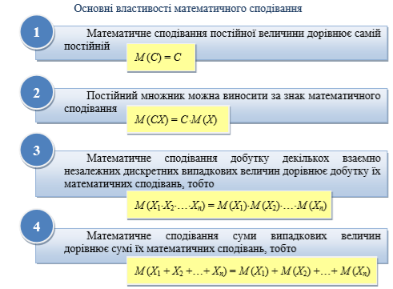

**Приклад 1.** Знайти математичне сподівання випадкової величини Х, знаючи закон її розподілу:

|  |  |  |  |
| --- | --- | --- | --- |
| х | 3 | 7 | 9 |
| р | 0,2 | 0,3 | 0,5 |

*Р о з в’я з а н н я.*

Згідно формули (1) маємо:

(х) = 3 ∙ 0,2 + 7 ∙ 0,3 + 9 ∙ 0,5 = 0,6 + 2,1 + 4,5 = 7,2

Відповідь: 7,2

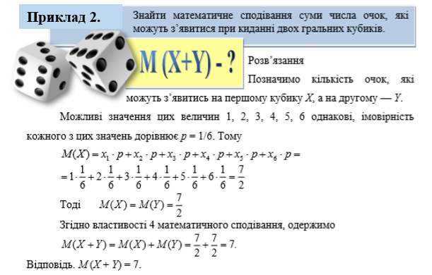

**Біноміальний розподіл**

Нехай проводиться ***п*** незалежних випробувань, де подія **А** появляється з постійною імовірністю ***р***. Число появ події **А** може не з’явитися або з’явитися 1,2,3,4,5,…, *п* разів. Імовірність цих значень можна визначити за формулою Бернуллі:

Р(*n*) =

Тоді закон розподілу випадкової величини матиме вигляд:

|  |  |  |  |  |  |
| --- | --- | --- | --- | --- | --- |
| х | 0 | 1 | 2 | ……… | *п* |
| р |  |  |  | ……… |  |

Цей закон розподілу випадкової величини називають біноміальним розподілом ймовірності.

Математичне сподівання випадкової величини Х розподілене за біномним законом:

**М(х) =** ***n × p*** (2)

**Приклад 3.** Знайти математичне сподівання числа виробів зі знаком якості в партії із 10000 виробів, якщо кожний виріб появляється зі знаком якості з імовірністю 0,8.

*Р о з в’я з а н н я.* Число виробів зі знаком якості – це випадкова величина Х розподілена по біномному закону. Тому, згідно формули (2), маємо:

М(х) = 10000 ∙ 0,8 = 8000

Відмітимо, що отриманий результат означає, що в цій партії число виробів зі знаком якості в середньому становить 8000.

Відповідь: 8000

**Задачі для самостійного розв’язання.**

1. Продавець морозива визначив, що рівень продажу залежить від погоди: сонячна, похмура і холодна. Сонячні дні складають 50%, холодні 10%, рівень продажу складає 290, 260, 225 грн, відповідно до стану погоди. Неповернені витрати на морозиво складають 100 грн. В день вимагається: а) побудувати розподіл дискретної випадкової величини Х (прибуток від продажу морозива); б) середньо очікувану суму прибутку (математичне сподівання прибутку).
2. Азартна гра – « наперсточник». Суть гри полягає в тому, що треба вгадати, під яким з трьох ковпаків знаходиться кулька. Припускається, що гра з боку наперсника «чесна». Ставка 10 грн. Якщо вгадує гравець, то йому наперсник віддає 10 грн., і навпаки. Підрахуйте середнє значення суми виграшу, на який сподівався наперсник за 30 ігор.
3. Цінні папери на біржі можуть з імовірністю р = 0,5 подорожчати на 10%. Спостереження ведеться три дні. Початкова вартість цінних паперів S = 5000 грн. Треба: а) побудувати розподіл випадкової величини Х ( вартість цінних паперів, вважаючи, що вона має біноміальний закон розподілу; б) знайти середню сподівану вартість цінних паперів після 3-х днів торгів.

**Вибіркові характеристики. Вибірковий метод у статистиці.**

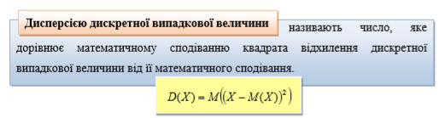

Основні властивості дисперсії:

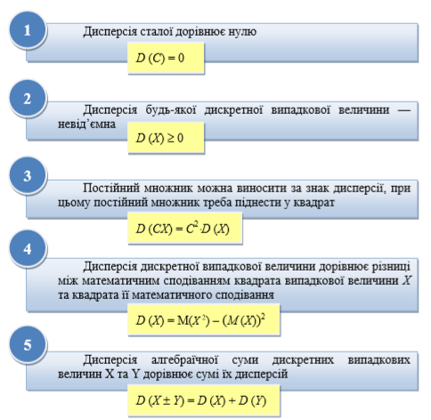

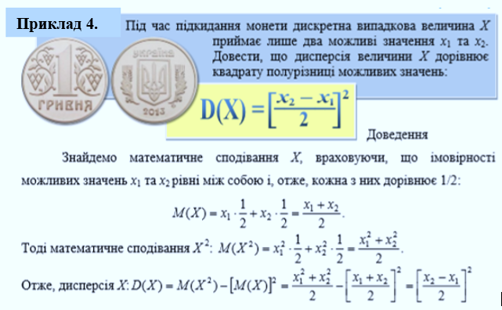

**Середнє квадратичне відхилення**

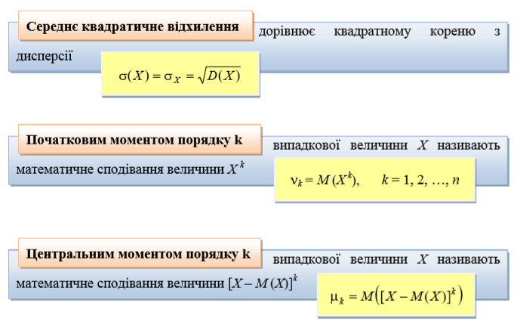

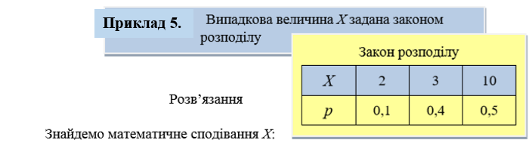

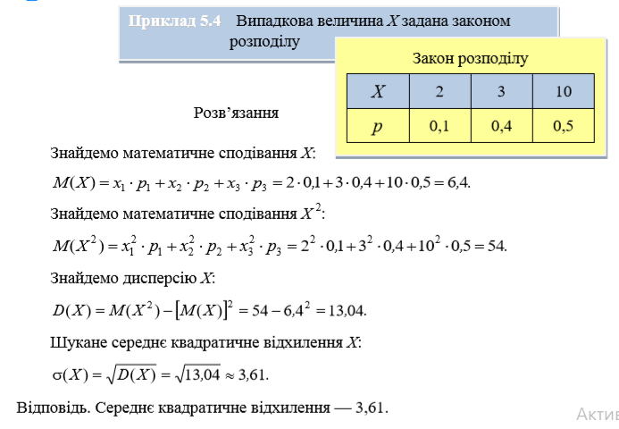

Дисперсія та середнє квадратичне відхилення характеризують ступінь розсіювання значень випадкової величини навколо її математичного сподівання.

Модою **Мо** (Х) дискретної випадкової величини називається найімовірніше її значення.

Розподіл називається **унімодальним**, якщо він має єдину моду (біноміальний, показниковий тощо).

Розподіл називається **полімодальним**, якщо він має більше однієї моди (рівномірний тощо).

Модою абсолютно неперервної випадкової величини називається точка максимуму щільності розподілу.

**Приклад 6.** В магазині протягом дня продано 200 дитячих костюмів.

38 штук – 22 розміру

42 штуки – 24 розміру

56 штук – 26 розміру

18 штук – 28 розміру

33 штуки – 30 розміру

13 штук – 32 розміру.

Модальним розміром є 26, бо має найбільшу чисельність.

Медіаною випадкової величини називається таке число **Ме**(Х), для якого виконується умова: Р =

Якщо Х має дискретний розподіл, то, взагалі кажучи, **Ме** (х) визначається неоднозначно. Наприклад, якщо х – кількість очок, які випали на гральному кубику, то як **Ме**(х) можна взяти довільне число з інтервалу(3;4).

Числові характеристики найпоширеніших імовірнісних розподілів

(в таблиці наведено математичні сподівання, дисперсії та середні квадратичні відхилення найпоширеніших розподілів ймовірностей)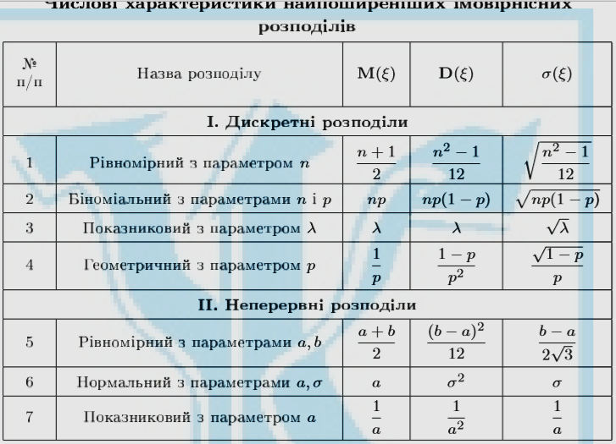

**Приклад 7.** Випадкова величина **Х** має такий розподіл:

|  |  |  |  |
| --- | --- | --- | --- |
| Х | 1 | 3 | 5 |
| Р | 0,2 | 0,6 | 0,2 |

Знайти числові характеристики розподілу випадкової величини Х.

*Р о з в’я з а н н я*. Математичне сподівання випадкової величини Х обчислимо за формулою   
М(Х)= р1∙ х1 + р2∙ х2 + р3∙ х3 = 0,2 ∙ 1 + 0,6 ∙ 3 + 0,2 ∙ 5 = 3

Дисперсію випадкової величини Х знайдемо за формулою

D(Х) = М (Х2) – 2 = ∙ р1 + ∙ р2 + ∙ р3 – 32 = 12 ∙ 0,2 + 32 ∙ 0,6 + 52 ∙ 0,2 – – 9 = 1,6

Середнє квадратичне відхилення випадкової величини Х

Мода і медіана дорівнюють

**Мо**(Х) = **Ме**(Х) = 3

**Закон великих чисел**

Якщо явище носить одиничний, а не масовий характер, то наперед впевнено передбачити результат, як відомо, не можна.

Але при великій кількості випадкових явищ появляються певні закономірності.

Законами великих чисел в теорії імовірності називають сукупність теорем, в яких вказується зв’язок між теоретичною і експериментальною характеристиками великої кількості випадкових подій і величин при великій кількості випробувань, наслідком якого є результат, який майже не залежить від випадку.

Одною з таких теорем є теорема Бернуллі.

Закон таких чисел проявляється і в багатьох інших прикладах. Зв’язок між математичним сподіванням випадкових величин і середньою їх появою встановлюється теоремою Чебишева (1867р.). Фізичний закон, який стверджує постійність тиску газу, є прикладом проявлення закону великих чисел.

Закон великих чисел лежить в основі різних видів товарів широкого попиту, на різні послуги, в тому числі і медичні, де проявляється велика сукупність. Закон великих чисел має величезне наукове і практичне значення.

Закон є вираженням діалектичного зв’язку між необхідністю і випадковістю, має велике філософське значення. Він ще раз підтверджує, що ні в природі, ні в суспільстві немає таких явищ, які могли б бути лише необхідними і були позбавлені випадковості, як немає і випадкових явищ, вільних від необхідності. Закон також наносить удар релігійному світогляду, який трактував явища проявом божественних законів.

